Handlingsplan

for situation med mobning eller lignende på Mercantec

Dette værktøj kan bruges i situationer, hvor skolen har konstateret, at der foregår mobning eller lignende og derfor skal udarbejde en handlingsplan. Handlingsplanen skal være udarbejdet senest 10 arbejdsdage efter, at skolen har konstateret, at mobningen foregår.
Det er vigtigt, at indsatserne i handlingsplanen er målrettet de problemer I ser i elevgruppen og årsagerne til, at de er opstået. En grundig afdækning af situationen kan derfor indgå som et selvstændigt punkt i arbejdet med handlingsplanen.
Handlingsplansværktøjet består af fem trin:

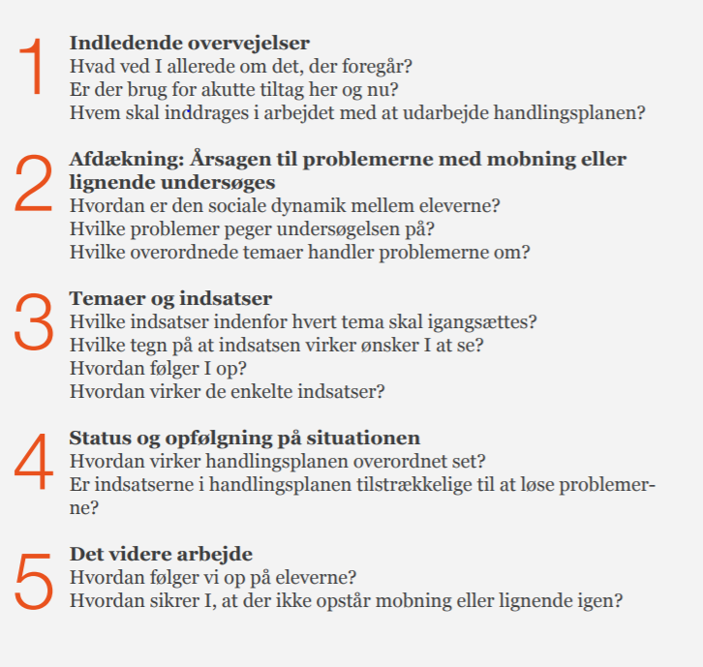

Opmærksomhedspunkter

- Mobning eller lignende: Grænsen for hvornår reglerne gælder er lav – man skal allerede lave en handlingsplan når det er mobning eller lignende.
- Handlingsplanen er et arbejdsdokument: Arbejdet med de forskellige indsatser bør løbende evalueres. Hvis de ikke virker, reviderer man planen og arbejder videre med andre indsatser.
- Informering af forældre: Det er en pligt at informere forældre om det, deres barn er berørt af, men vær obs på ikke at dele personlige oplysninger om eleverne til andre forældre. I tillæg til informering om handlingsplanens indhold, skal I også huske at informere berørte elever og forældre om hvordan arbejdet med indsatserne går og om eventuelle justeringer i planen. Bagerst i skabelonen ligger en delbar version, der er beregnet til at informere forældre.
- Skole-hjem-samarbejde: Alle de voksne omkring eleverne har et ansvar når der foregår mobning eller lignende og et godt skole-hjem-samarbejde er en vigtig del af skolens antimobbearbejde. Det er derfor vigtigt at inddrage forældrenes perspektiv og at løse problemerne i dialog med dem.

Skabelon til handlingsplan

1. Indledende overvejelser
I denne del udfylder I alle de indledende overvejelser om det, der foregår, både i forhold til hvad I ved, hvilke elever, der er indblandet og hvilke akutte tiltag, der er brug for.

Hvem er tovholder på handlingsplanen?

Hvem skal inddrages i arbejdet med at lave handlingsplanen?

Hvordan er I blevet opmærksomme på, et der foregår noget, som kræver en handlingsplan?

Beskriv hvad I allerede ved om det der foregår
- Hvilke elever er involverede (ud fra den viden I har nu)?
- Hvor foregår det typisk? (f.eks. digitalt, i bestemte undervisningstimer, frikvarter, fritid)
- Hvad foregår der?
- Hvordan vil I beskrive eleverne i gruppen og deres relationer og roller?
- Hvis situationen ikke er ny, hvordan har skolen tidligere forsøgt at løse problemerne?
Baseret på jeres nuværende viden, er det så nødvendigt med akutte tiltag (midlertidige indsatser) for at gribe ind med det samme?
F.eks. ekstra støtte til bestemte elever, ekstra gårdvagt, ekstra underviser, samtaler med bestemte elever e.l.

Afdækning: Årsagen til problemerne med mobning eller lignende undersøges
I denne del laver I en grundig afdækning af de sociale mønstre i elevgruppen. Se mere her:
- https://dcum.dk/media/3223/hvadermobning20212.pdf
- https://dcum.dk/media/2589/midlertidige-indsatser2019.pdf
- https://dcum.dk/media/2393/konfliktloesningsvaerktoej20.pdf

Hvordan har I lavet jeres afdækning?
F.eks. det skrevne materiale om klassen, elevinterviews, observationer, forældreinterviews, sociogram, spørgeskema e.l.

Hvad peger jeres undersøgelse på?
Husk at fokusere både på dynamikken i gruppen og mellem enkelte elever

Hvilke overordnede temaer handler det om?
F.eks. grov sprogbrug, lav tolerance for forskellighed, digital kommunikation, højt konfliktniveau, frygt for at blive holdt udenfor e.l.

Tema 1

Tema 2

Tema 3

temaer og indsatser
I denne del skal I beskrive det arbejde I vil gøre for at ændre de svære dynamikker, og for at skabe et trygt og godt undervisningsmiljø i elevgruppen. Baseret på de overordnede temaer, I fandt i afdækningen, skal I vælge de konkrete indsatser, I vil igangsætte. For hver indsats skal I beskrive de tegn I ønsker at se, for at vurdere, om det virker. Brug skemaerne til at notere løbende. Ser I tegn på, at indsatserne virker? Ændrer de noget i den måde eleverne er sammen på? I værktøjet er der gjort plads til at beskrive tre temaer, men der skal arbejdes med alle de temaer, I ser i afdækningen. Husk at handlingsplanen er et dynamisk dokument, og at I bør justere indholdet, hvis nødvendigt, for bedst muligt at ramme de problematikker, I ser blandt eleverne. Hvis en indsats ikke har den ønskede effekt, ændrer man i handlingsplanen og arbejder videre. Målet er, at handlingsplanen bliver et effektivt pædagogisk værktøj for jeres praksis.

Tema 1

Indsats: Hvilke konkrete indsatser vil I sætte i gang for at løse problemerne?

Tegn på at indsatsen virker: Hvilke tegn ønsker I at se for at vide, at indsatserne har den ønskede effekt? Det kan være helt konkrete ændringer, som f.eks. at flere elever tør tage ordet eller række hånden op i timerne, at flere elever er sammen på tværs, at der er færre konflikter eller at elever ikke er alene i frikvartererne.

Løbende evaluering af indsats: Kan I se konkrete tegn på, at indsatserne virker? Ændrer indsatserne på dynamikkerne i elevgruppen?

Tema 2

Indsats: Hvilke konkrete indsatser vil I sætte i gang for at løse problemerne?

Tegn på at indsatsen virker: Hvilke tegn ønsker I at se for at vide, at indsatserne har den ønskede effekt? Det kan være helt konkrete ændringer, som f.eks. at flere elever tør tage ordet eller række hånden op i timerne, at flere elever er sammen på tværs, at der er færre konflikter eller at elever ikke er alene i frikvartererne.

Løbende evaluering af indsats: Kan I se konkrete tegn på, at indsatserne virker? Ændrer indsatserne på dynamikkerne i elevgruppen?

Tema 3

Indsats: Hvilke konkrete indsatser vil I sætte i gang for at løse problemerne?

Tegn på at indsatsen virker: Hvilke tegn ønsker I at se for at vide, at indsatserne har den ønskede effekt? Det kan være helt konkrete ændringer, som f.eks. at flere elever tør tage ordet eller række hånden op i timerne, at flere elever er sammen på tværs, at der er færre konflikter eller at elever ikke er alene i frikvartererne.

Løbende evaluering af indsats: Kan I se konkrete tegn på, at indsatserne virker? Ændrer indsatserne på dynamikkerne i elevgruppen?

Status og opfølgning på situationen

Arbejdet med handlingsplanen er dynamisk, og i skemaet i trin 3 kan I løbende tilføje og ændre i de forskellige indsatser. I tillæg til den løbende evaluering anbefales det, at I lægger opfølgende statusmøder på situationen ind med jævne mellemrum. For at kunne vurdere, om den samlede indsats virker, er det vigtigt, at I bevarer den nysgerrige tilgang I havde under afdækningen, og løbende holder øje og taler med elever og forældre. Hvis handlingsplanen ikke løser situationen med mobning eller lignende, bør den revideres. Arbejdet fortsætter indtil problemerne er ophørt og gruppen igen har et trygt undervisningsmiljø, hvor der er plads til alle.
Når I skal vurdere om den samlede indsats virker, kan I tage udgangspunkt i nedenstående spørgsmål
- Oplever eleverne/forældrene/ det pædagogiske personale, at handlingsplanen har virket?
- Hvad har virket/ hvad har ikke virket?
- Hvorfor har det virket/ hvorfor har det ikke virket?
- Hvad mangler vi for at det lykkes?
Status efter 2 uger

Status efter 4 uger

Status efter 8 uger

Status efter 12 uger

Status efter 16 uger

Det videre arbejde

Selv om man har vendt situationen og har klaret at løse problemerne med mobning eller lignende, har man stadig en opgave foran sig. Der kan være elever, der har det svært, fordi de er blevet udsat for krænkelser eller ekskludering og der kan være elever, der har det svært fordi de har været en del af et utrygt miljø i en periode. Det er derfor vigtigt, at man gør sig overvejelser om, hvordan man kommer videre.
Hvordan vil I sikre, at elever, der har været berørte af denne situation, får den nødvendige hjælp og støtte fremover?

Hvordan vil I arbejde for, at skolen fremadrettet undgår situationer med mobning eller lignende og sikrer et trygt undervisningsmiljø for alle elever?

Er der erfaringer fra håndtering af sagen, som I skal informere til skolens bestyrelse (som er ansvarlig for skolens antimobbestrategi og som har tilsynspligt)?

Delbar handlingsplan til informering a berørte elever (og forældre)

Hvorfor har vi udarbejdet en handlingsplan?

Akutte tiltag

Hvilke temaer viser den undersøgelse skolen har lavet? Og hvilke indsatser igangsættes til hvert tema?
Tema | Indsatser

Tema | Indsatser

Tema | Indsatser

